Clase : Nombre : Apellido :

- Mira y escucha con atención el principio del vídeo “Primera escuela sustentable de Latinoamérica” hasta 1minuto28.

- Lee el texto puesto abajo y contesta a las preguntas :

- ¿Cuál es la particularidad de esta escuela? Enumera los diferentes materiales utilizados para su construcción.

______________________________________________________

- ¿Qué es lo que demuestra que el proyecto fue posible gracias a la solidaridad entre la gente?

______________________________________________________

- ¿Cómo puedes explicar que esta escuela no necesita calefacción?

______________________________________________________

- Explica cómo funciona la alimentación en agua y a qué sirve.

______________________________________________________

- ¿De qué manera los alumnos se ven involucrados en el proyecto?

______________________________________________________

- Haz una lista del vocabulario que has descubierto en los documentos

ESPAÑOL | FRANCÉS
… | …

Una escuela sustentable construida con residuos
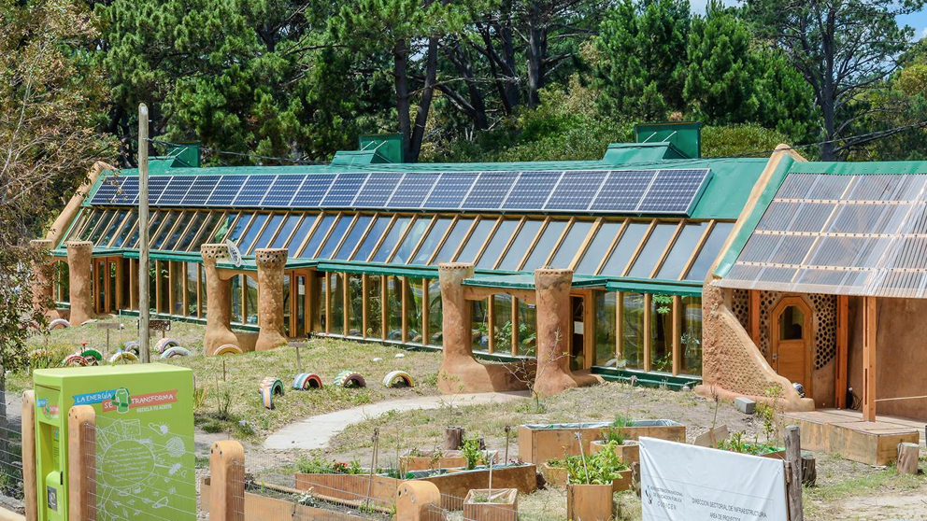Fachada principal de la escuela (Tagma) Neus Palou 15/09/2017
A 80 kilómetros de Montevideo, la capital de Uruguay, existe una escuela distinta a todas las demás. Los niños de la localidad de Jaureguiberry, un pueblo donde viven 500 personas, asisten desde 2016 a la primera escuela en Latinoamérica construida de residuos y 100% autosustentable.
De desecho a educación
Cerca de 2.000 neumáticos, 3.000 botellas de vidrio, 1.500 botellas de plástico y 12.000 latas, junto con la madera, el vidrio y el cemento necesarios, se emplearon para construir el edificio de la escuela. El proyecto, apoyado por 200 empresas e instituciones del país suramericano, se estima que costó menos de 350.000 euros y en su construcción participaron más de un centenar de voluntarios de 30 países, vecinos del pueblo de Jaureguiberry, alumnos de la futura escuela y sus maestros. Una construcción que implicó a toda la comunidad para que se la sintieran como propia.
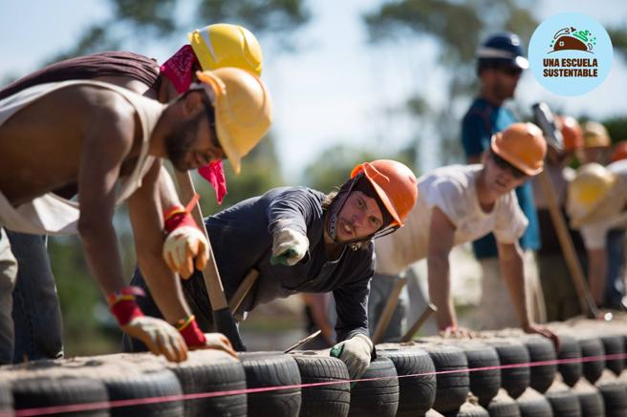
Voluntarios construyendo la escuela (Tagma)
Las mañanas de los meses de julio y agosto en el hemisferio sur son frías, pero dentro de la escuela primaria número 294 se disfrutan de unos agradables 20ºC. Esta temperatura tan agradable se consigue gracias a que el edificio está orientado hacia el norte y enterrado en su parte posterior. Por cómo está construido, se logra mantener la temperatura entre los 18 y los 25 grados centígrados durante todo el año sin necesidad de calefacción o refrigeración. Además, los paneles fotovoltaicos instalados en el tejado que auto sustentan la energía de toda la escuela y también pueden ayudar a conseguir una buena temperatura.
El techo del edificio también sirve para recolecta el agua de lluvia y la traslada a tanques con capacidad total de 30 mil litros. Luego de un primer proceso de filtrado y bombeo, esa agua la utilizan los alumnos para lavarse las manos, luego para regar en el invernadero, después en los inodoros y, tras dos cámaras sépticas, el agua residual termina su ciclo en un huerto.
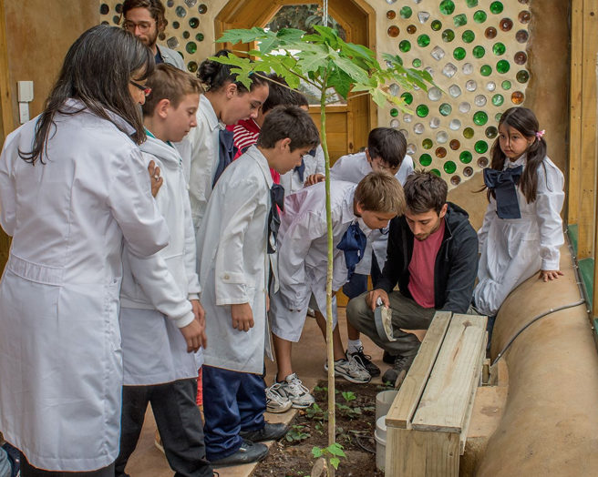
Los alumnos aprenden a cultivar alimentos (Tagma)
Un edificio que se convierte en un ejemplo a seguir
Los niños están más cerca de la naturaleza y aprenden a respetarla y a vivir sin dañarla. Términos como reciclaje y reutilización son parte de su cotidianeidad y lo hacen con la naturalidad que solo da la convivencia con el medio, la educación y la práctica diaria.
La escuela es su ejemplo: no produce residuos, todo se reutiliza y al otro lado de las tres aulas, la huerta alimentada de compost rebosa de albahaca, tomates, fresas y acelgas. Una vez por semana, los niños dedican una hora a su cuidado y a recoger las frutas y verduras que han plantado y criado, luego las cocinan y comen en el comedor escolar.

